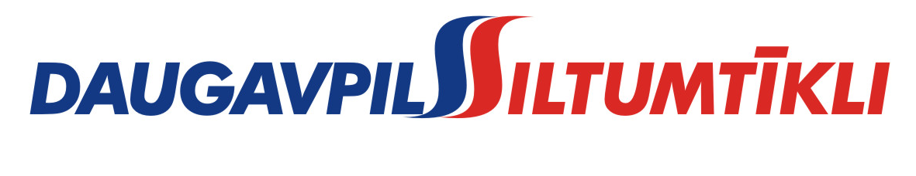
_________________________________________________________________________________________
2015.gada 28.maijā Nr. DS/2015/8

PAS „Daugavpils siltumtīkli” rīkotajā iepirkumā „Rekonstrukcija ar ūdenssildāmā katla un gāzes kurināmā uzstādīšana”, iepirkuma identifikācijas numurs-DS/2015/8, par uzvarētāju tika atzīta un līguma slēgšanas tiesības tiek piešķirtas UAB „Gandras energoefektas”.
Iepirkuma ietvaros tika iesniegti divi piedāvājumi, no kuriem iepirkumu komisija pieņēma lēmumu atzīt par uzvarētāju un piešķirt līguma slēgšanas tiesības UAB „Gandras energoefektas”. Iepirkuma uzvarētāja piedāvājums atbilst visiem iepirkuma nosacījumiem un ir ar zemāko cenu.
Līgumu slēgšanas tiesības tiks piešķirtas pēc PAS „Daugavpils siltumtīkli” akcionāru sapulces piekrišanas, pamatojoties uz LR likuma „Publiskas personas kapitāla daļu un kapitālsabiedrību pārvaldības likuma” 118. p.5.d.2.apakšpunktu.

